**LAPORAN HASIL OBSERVASI**

**MTSS. DARUL MUKHLISIN KEC. KADIA KOTA KENDARI SULAWESI TENGGARA**



Disusun guna Memenuhi Salah Satu Tugas Matakuliah Pembelajaran Bahasa Arab di Tingkat Menengah

Dosen Pengampuh : Dr. Zulaeha S.Ag., M.Ag,

Oleh :

**Aldi Alinusa/2022010102041**

**Abdul Wahab/2022010102055**

**Gatan Alfalah/2022010102056**

**FAKULTAS TARBIYAH DAN ILMU KEGURUAN**

**PROGRAM STUDI PENDIDIKAN BAHASA ARAB**

**INSTITUT AGAMA ISLAM NEGERI KENDARI**

**2024**

# KATA PENGANTAR

Assalamualikum warahmatullahi wabarakatuh. Alhamdulillah, puji syukur kami panjatkan ke hadirat Allah SWT, yang telah memberikan rahmat dan petunjuk-Nya. Shalawat serta salam senantiasa tercurah kepada Nabi Muhammad SAW, yang telah menjadi penyejuk hati umat manusia dan membawa cahaya Islam kepada dunia. Kami mengucapkan terimakasih kepada Kepala Madrasah Tsanawiyah Darul Mukhlisin, pengajar matapelajaran Bahasa Arab di MTs. Darul Mukhlisin, serta jajaran staf lainnya yang telah membantu dalam pemberian informasi dan lainnya sehingga penyusunan hasil observasi ini dapat terselesaikan. Laporan observasi ini disusun dalam rangka memenuhi tugas terstruktur matakuliah Pembelajaran Bahasa Arab di Tingkat Menengah. Kepada yang ibu Dr. Zulaeha S.Ag., M.Ag,. Terimakasih kepada teman-teman mahasiswa prodi PBA B tahun 2022.

Laporan observasi ini mencakup terkait dengan pembelajaran, rencana pelaksanaan pembelajaran (RPP) dan materi ajar. Selain itu juga dikaitkan dengan teori-teori, asas buku ajar, kondisi pembelajaran, faktor pendukung dan penghambat pembelajaran, metode dan evaluasi pembelajaran bahasa Arab yang dianalisis berdasarkan format yang telah disebutkan sebelumnya yang ada di MTs. Darul Mukhlisin. Kami menyadari bahwa laporan observasi ini tidak akan mampu mencakup seluruh kompleksitas tentang pembelajaran bahasa Arab yang ada di MTs. Darul Mukhlisin. Oleh karena itu, saran dan kritik yang instruktif dari semua pihak sangat diharapkan, dan kami berharap bahwa upaya kami dapat memberikan kontribusi dan informasi kecil perihal pembelajaran bahasa Arab di MTs. Darul Mukhlisin. Wassalamualaikum warahmatullahi wabaraktuh.

Kendari, 26 April 2024

Hormat kami

Kelompok 1

# DAFTAR ISI

**KATA PENGANTAR ii**

**DAFTAR ISI iii**

**BAB I 1**

**PENDAHULUAN 1**

**A. Latar Belakang 1**

**B. Tujuan Observasi 1**

**C. Manfaat Observasi 2**

**D. Sasaran Observasi 2**

**BAB II 3**

**HASIL OBSERVASI 3**

**A. Hasil Observasi 3**

**B. Analisis Hasil Observasi 4**

**C. Faktor Pendukung dan Penghambat Observasi 7**

**BAB III 8**

**PENUTUP 8**

**A. Simpulan Hasil 8**

**B. Refleksi 8**

**LAMPIRAN 9**

# BAB I

# PENDAHULUAN

## Latar Belakang

Pembelajaran bahasa Arab tentunya sudah tidak asing ditemukan pada sekolah-sekolah yang berbasis agama Islam di Indonesia. Sekolah-sekolah tersebut seperti madrasah baik Ibtida’iyah, Tsanawiyah, Aliyah, pondok pesantren atau yang serupa. Mengingat bahwa bahasa Arab merupakan bahasa kitab suci umat Islam yaitu al-Qur’an, maka mempelajari bahasa Arab berarti mempelajari bahasa al-Qur’an.

Secara umum, mempelajari bahasa Arab adalah dengan tujuan yang demikian. Adapun tujuan lainnya adalah bahwa bahasa Arab merupakan salah satu bahasa dunia telah diakui dengan banyaknya penutur serta beberapa negara yang menjadikan bahasa Arab sebagai bahasa resmi di antaranya Arab Saudi, Mesir, Yaman, Lebanon dan lain-lain. Oleh karena itu juga, mempelajari bahasa Arab berarti mempelajari bahasa dunia.

Namun, perlu diketahui bahwa di Indonesia yang bukan penutur asli tentunya ada perbedaan yang cukup signifikan dalam pembelajarannya. Bahasa Arab termasuk dalam kategori bahasa kedua (asing) karena dipelajari setelah bahasa pertama yaitu bahasa Indonesia. Maka dari itu, mempelajari bahasa bagi orang Indonesia sendiri tentunya memiliki metode dan cara tersendiri. Sehingga, dalam pembelajaran di sekolah-sekolah yang ada di Indonesia sendiri dibuatlah kurikulum atau rancangan pembelajaran yang disusun guna mencapai standar kompetensi dan kompetensi dasar dalam pembelajaran bahasa Arab.

Berbicara tentang pembelajaran bahasa Arab, pada laporan hasil observasi ini, kami telah melakukan analisis terkait pembelajaran tersebut di sekolah tingkat menengah di Kendari dan yang menjadi titik fokus observasi kami ialah salah satu sekolah yaitu Madrasah Tsanawiyah Darul Mukhlisin kecamatan Kadia kota Kendari.

## Tujuan Observasi

Tujuan dari observasi yang telah kami lakukan adalah untuk memenuhi tugas matakuliah Pembelajaran Bahasa Arab di Tingkat Menengah sesuai arahan yang telah di berikan oleh dosen pengampuh kami yaitu ibu Dr. Zulaeha S.Ag., M.Ag,. Hasil dari observasi tersebut kemudian yang akan menjadi bukti dari pekerjaan yang telah diselesaikan.

## Manfaat Observasi

Manfaat observasi ini di antaranya adalah untuk mengetahui pembelajaran bahasa Arab yang ada di MTSS. Darul Mukhlisin. Selain itu juga menambah pengalaman serta bekal pengamatan yang akan berguna nantinya serta pengalaman terkait struktural perizinan baik kepada kepala madrasah hingga guru bahasa Arab di sekolah tersebut. Adapun manfaat yaitu meningkatkan pemahaman observasi lapangan.

## Sasaran Observasi

Sasaran observasi kami yaitu kepala sekolah MTSS. Darul Mukhlisin selaku ketua pimpinan serta tempat sampainya surat dan perizinan observasi kami. Kemudian, pengajar bahasa Arab sebagai sumber informasi terkait format yang ingin kami observasi. Adapun beberapa format yang menjadi bahan observasi kami di antaranya rencana pelaksanaan pembelajaran, buku ajar dan lembar ujian madrasah yang akan dikaitkan teori-teori dan pandangan para ahli bahasa serta asas-asas pendidikan dan lain-lainnya. Begitu juga dengan informasi tambahan seperti input sekolah dan latar belakang pendidikan guru.

# BAB II

# HASIL OBSERVASI

## Hasil Observasi

Hasil dari observasi yang kamu lakukan di MTSS. Darul Mukhlisin di antaranya ada beberapa narasumber seperti ibu pimpinan (mewakili) pondok pesantren Darul Mukhlisin, kepala sekolah, pengajar bahasa Arab dan siswa kelas IX MTs. Darul Mukhlisin. Untuk ibu pimpinan, kami diarahkan untuk menemui kepala sekolah untuk kemudian diserahkan surat izin observasi.

Selanjutnya, kami diminta kepala sekolah untuk menemui guru bahasa Arab untuk item yang diperlukan seperti RPP, bahan ajar serta lembar ujian siswa dan siswa kelas IX untuk kemudiamn diwawancarai terkait pembelajaran bahasa Arab di kelas. Untuk kelas IX sendiri terkait pembelajaran, mereka masih menggunakan kurikulum K13. Hal tersebut juga serupa dengan penuturan dari pengajar bahasa Arab di sana juga dengan buku ajar yang digunakan. Berikut adalah item yang menjadi bahan observasi kami.

1. Rencana Pelaksanaan Pembelajaran (RPP)

Pembelajaran bahasa Arab menurut penuturan dari siswa bahwa mereka lebih difokuskan kepada hafalan mufrodat (kosakata) dasar. Berdasarkan RPP kelas XI semester ganjil tahun pelajaran 2023-2024 bahwa pembelajaran bahasa Arab remedial tersebut sesuai dengan kompetensi dasar, yaitu para siswa dapat memahami bunyi, makna dan gagasan dari kata, frase, kalimat bahasa Arab yang berkaitan dengan topik رأس السنة الهجرية baik secara lisan maupun tertulis.

Adapun indikator pencapaian kompetensi yang terdapat dalam RPP tersebut sebagai berikut :

1. Mengidentifikasi bunyi, makna, dan gagasan dari kata, frase, kalimat bahasa Arab sesuai dengan struktur kalimat yang berkaitan dengan topik رأس السنة الهجرية baik secara lisan maupun tertulis

2. Menganalisis bunyi, makna, dan gagasan dari kata, frase, kalimat bahasa Arab sesuai dengan struktur kalimat yang berkaitan dengan topik رأس السنة الهجرية baik secara lisan maupun tertulis

3. Menjelaskan bunyi, makna, dan gagasan dari kata, frase, kalimat bahasa Arab sesuai dengan struktur kalimat yang berkaitan dengan topik رأس السنة الهجرية baik secara lisan maupun tertulis

Adapun alokasi waktu belajar adalah 4 minggu x 3 Jam pelajaran (total pembelajaran). Satu kali pertemuan dengan durasi waktu 40 menit.

1. Materi Ajar

Materi ajar yang digunakan berupa buku cetak Ayo Memahami Bahasa Arab untuk MTs Kelas IX dari Penerbit Erlangga. Materi yang ada pun sesuai dengan apa yang tercantum di RPP. Pada bab I, mereka memperlajari tentang topik awal tahun hijriyah atau رأس السنة الهجرية serta mampu mendemonstrasikan ungkapan informasi baik secara lisan maupun tulisan dengan topik tersebut dengan memperhatikan struktur trks dan unsur kebahasaan yang benar dan sesuai konteks.

1. Metode Pembelajaran

Metode pembelajaran yang diterapkan dimulai dari pendekatan yaitu pendekatan saintifik. Adapun metode pembelajaran yaitu *mind mapping*, teknik ATM (Amati, Tiru dan Modifikasi), diskusi kelompok, tanya jawab, dan penugasan. Model pembelajaran yang diterapkan ialah *discovery learning*.

1. Evaluasi atau Penilaian

Evaluasi yang dilakukan dalam pembelajaran bahasa Arab yaitu diantaranya:

1. Tes tertulis uraian atau pilihan ganda, melakukan tes untuk mengetahui pemahaman siswa tentang Indahnya Islam Nusantara.

2. Observasi terhadap diskusi, tanya jawab dan percakapan.

3. Penugasan, membuat kesimpulan tentang Indahnya Islam Nusantara

## Analisis Hasil Observasi

Analisis dari hasil observasi yang akan kami paparkan berikut ini terbagi pada beberapa bagian seperti:

1. Level Pembelajaran

Level pembelajaran ppada hal ini kami bagi menjadi tiga yaitu menurut *American Council of The Foreign Language* (ACTFL), Rusydi Ahmad Thu’aimah dan Ali Al Hadidi. Menurut ACTFL, untuk keterampilan berbicara (*maharoh kalam*) mereka masih berada pada tingkat pemula rendah karena pengucapan mereka masih kurang dipahami dan perlu diberikan waktu untuk memberikan respon dan perlu isyarat yang dikenal dalam membantu lisan mereka. Begitupun pada keterampilan menyimak (*maharoh istima’*) karena masih mengenali bunyi secara terbatas.

Adapun menurut Rusydi Ahmad Thu’aimah, jika dilihat berdasarkan RPP, untuk keterampilan berbahasa (*al-maharoh al-lughowiyyah*) sudah sesuai dengan tanggapan beliau karena lebih diutamakan untuk menyimak, mengidentifikasi dan mengenal bunyi, kata dan frase dalam bahasa Arab. Namun, secara hafalan kosakata (*mufrodat*) belum mencapai kriteria –1000 atau 1500 kosakata– karena menurut penuturan para siswa bahwa hafalan mufrodat sekedarnya atau hanya menjadi pelajaran umum dan formal di kelas.

Dan jika melihat dari pendapat Ali Al Hadidi, mereka berada pada tingkatan pemula karena masih belum bisa belajar bahasa Arab secara mandiri. Mereka masih berada pada level pertama karena masih dalam panduan guru. Akan tetapi, untuk hafalan mufrodat sendiri belum mencapai target hafalan 1000 mufrodat karena pertemuan pembelajaran hanya dilaksanakan satu kali dalam sepekan.

1. Asas-Asas Materi Ajar

Ada empat asas yang perlu diperhatikan dalam menganalisis materi ajar, seperti:

1. Asas Tarbawiy (Pendidikan)

Berdasarkan materi ajar yang ada pada siswa MTs. Darul Mukhlishin bahwa buku ajar yang digunakan sesuai dengan RPP serta memiliki asas pendidikan yang bertujuan memahami bunyi, makna dan gagasan dari kata, frase, kalimat bahasa Arab yang berkaitan dengan topik رأس السنة الهجرية baik secara lisan maupun tertulis. Adapun tema pembelajaran juga sudah ditentukan, serta adanya metode pembelajaran yaitu *mind mapping*, teknik ATM (Amati, Tiru dan Modifikasi), diskusi kelompok, tanya jawab, dan penugasan. Model pembelajaran yang diterapkan ialah *discovery learning*.

Media pembelajaran yang digunakan berupa buku cetak dan papan tulis. Adapun media lain seperti komputer dan yang tertulis di RPP yaitu *LCD proyector* dan bahan tayang. Evaluasi yang diterapkan yaitu tes ulangan pilihan ganda.

1. Asas Nafsiy (Psikologi)

Jika melihat dari buku ajar yang digunakan terkesan menarik dan layak digunakan, karena di dalam buku ajar tersebut terdabat gambar yang menarik sehingga memudahkan siswa untuk berpikir konkret. Selain itu juga, pelatihan yang ada di dalamnya beragam, sehingga hal tersebut tidak membosankan untuk membantu siswa dalam pelatihan yang bervariasi.

1. Asas Tsaqofiy (Budaya)

Budaya yang ada di buku tersebut masih menerapkan nuansa tanah Arab karena menceritakan sebuah tema yang berjudul رأس السنة الهجرية yang berarti Awal Tahun Hijriyah. Tema tersebut juga berkaitan dengan sejarah hijrah nabi Muhammad SAW. dan para sahabat serta kaum muslimin di Mekkah menuju Yatsrib (Madinah).

1. Asas Lughowiy (Bahasa)

Secara kepenulisan atau gramatikal yang ada dalam kepenulisan di buku ajar yang diterapkan terlihat rapi dan sesuai dengan aturan kepenulisan. Mungkin ada sedikit kekeliruan yang terdapat pada halaman 10, di mana ada kata yang seharusnya diberikan tanwin namun tidak ada.

1. Metode Pembelajaran

Adapun metode pembelajaran yaitu *mind mapping*, teknik ATM (Amati, Tiru dan Modifikasi), diskusi kelompok, tanya jawab, dan penugasan. Model pembelajaran yang diterapkan ialah *discovery learning* yaitu belajar dengan metode tukar pendapat. Selain itu, menurut pemaparan dari guru bahasa Arab di MTs. Darul Mukhlisin bahwa metode lain yang digunakan adalah metode menghafal.

1. Evaluasi

Evaluasi yang diterapkan dalam pembelajaran bahasa Arab di MTs. Darul Mukhlisin berupa ulangan atau tes tertulis pilihan ganda atau berupa penugasan yaitu membuat ringkasan. Jika dilihat dari pertemuan pembelajaran, materi yang dipaparkan sesuai dengan buku ajar, namun pada evaluasinya justru memiliki tema yang berbeda.

## Faktor Pendukung dan Penghambat Observasi

Observasi yang telah dilaksanakan tentunya tidak terlepas dari hal-hal maupun faktor yang mendukung dan menghambat baik dari segi subjek penelitian misalnya:

1. Faktor pendukung yang didapatkan yaitu seperti sambutan sekolah yang menerima kegiatan observasi kami dengan tangan terbuka baik dari pimpinan pesantren – atau yang mewakili – kepala sekolah MTSS. Darul Mukhlisin dan guru matapelajaran bahasa Arab. Faktor lain yang mendukung adalah riwayat pendidikan guru yang merupakan alumni perguruan tinggi baik di tingkat strata satu pendidikan bahasa Arab dan strata dua pendidikanl. Sehingga materi yang kami inginkan untuk menjadi bahan observasi seperti RPP, buku ajar dan yang lainnya mudah untuk didapatkan.
2. Sedangkan, faktor penghambat yang kami dapati ketika melakukan observasi adalah para siswa pada MTSS. Darul Mukhlisin pada saat itu sedang mengadakan ujian penilaian tengah semester. Sehingga, kegiatan observasi yang kami lakukan terbatas. Faktor lain yang menghambat adalah bagi siswa sendiri tidak memiliki pegangan buku ajar dan pembelajaran bahasa Arab di MTSS. Darul Mukhlisin bukan pembelajaran wajib melainkan pembelajaran umum sehingga perkembangan bahasa Arab mereka kurang maksimal dan sebagian masih kesulitan menjawab pertanyaan bahasa Arab. Adapun dari guru mata pelajaran bahasa Arab kurang tanggap dalam merespon pesan kami untuk dikirimkan RPP dan soal ujian, selain itu soal ujian yang diberikan tidak sesuai dengan materi yang di ajarkan di kelas sehingga membuat kami cukup kesulitan menganalisis antara keterkaitan materi ajar dan soal ujian.

# BAB III

# PENUTUP

## Simpulan Hasil

Observasi yang telah kami laksanakan ini memberi kami banyak pelajaran. Selain mengetahui tentang pembelajaran bahasa Arab di MTSS. Darul Mukhlisin baik dari segi materi ajar, buku ajar, RPP dan kertas ujian, kami mendapat pengalaman yang cukup berharga dengan juga bertambahnya relasi dan hubungan antar guru dan kami selaku calon pendidik. Selain itu, kami juga mengetahui bahwa pembelajaran bahasa Arab masih memiliki eksistensi di tanah Sulawesi Tenggara khususnya kota Kendari. Kami juga dapat melihat bentuk dari RPP secara langsung. Dalam artian, hal ini bisa menjadi bekal untuk kami ke depannya terutama dalam jangka pendek dan mendekat nanti seperti.

## Refleksi

Meskipun demikian, dibalik kelebihan yang dimiliki tentunya tidak terlepas dari kekurangan. Dari segi pembelajaran tentunya masih menjadi hal yang perlu diperhatikan, sebabnya karena masih banyak siswa yang belum memahami bahasa Arab bahkan sekedar memperkenalkan diri atau menjawab pertanyaan sederhana dan dasar dalam bahasa Arab. Selain itu, pembelajaran bahasa Arab di MTSS. Darul Mukhlisin bukan menjadi prioritas pembelajaran karena mereka difokuskan untuk menghafal al Qur’an saja, sehingga bahasa Arab hanya menjadi pelajaran formal dan umum layaknya matapelajaran biasa.

# Bersama Ibu Pimpinan PonPes Darul Mukhlisin KadiaLAMPIRAN

Gambar‑2 : Bersama Kepala Sekolah MTSS. Darul Mukhlisin Kadia

Gambar‑1 : Bersama Ibu Pimpinan PonPes Darul Mukhlisin Kadia

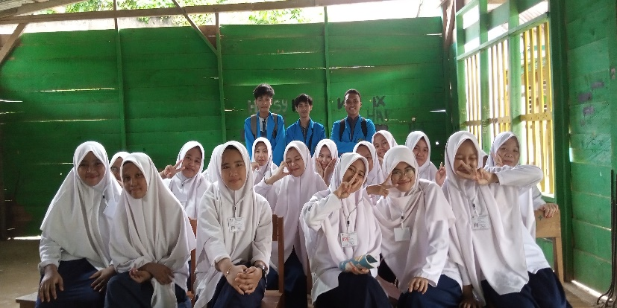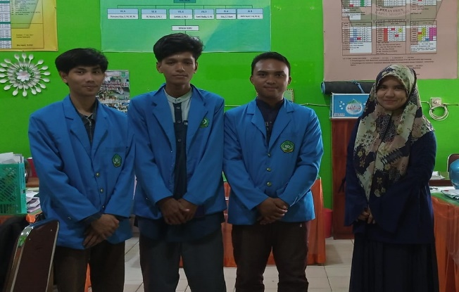

Gambar-4 : Bersama Siswa MTSS. Darul Mukhlisin Kadia

Gambar‑3 : Bersama Guru Mata Pelajaran Bahasa Arab MTSS. Darul Mukhlisin Kadia

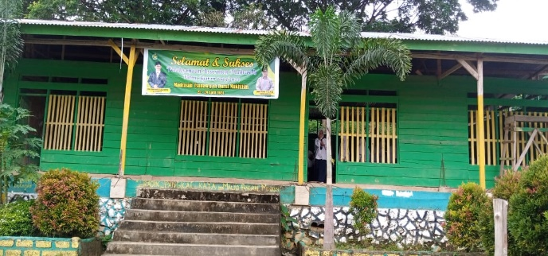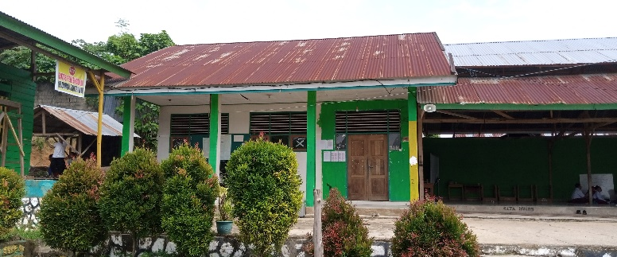

Gambar‑5 : Bangunan MTSS. Darul Mukhlisin Kadia

Gambar‑6 : Kantor MTSS. Darul Mukhlisin Kadia

**SURAT IZIN OBSERVASI DAN AKREDITASI SEKOLAH**

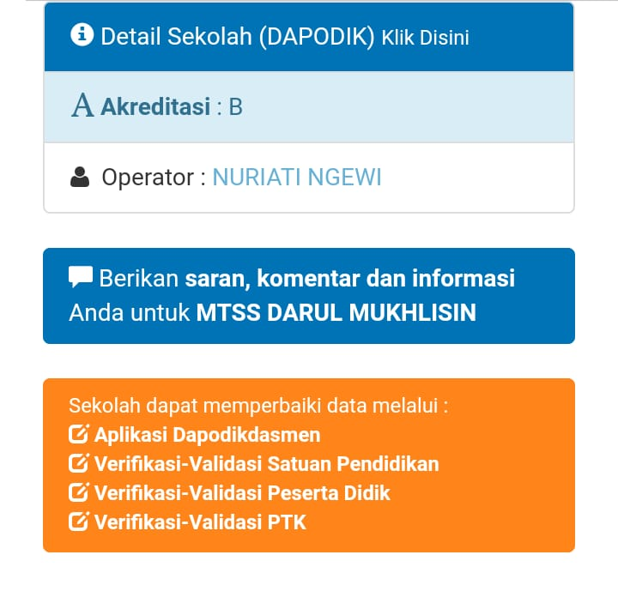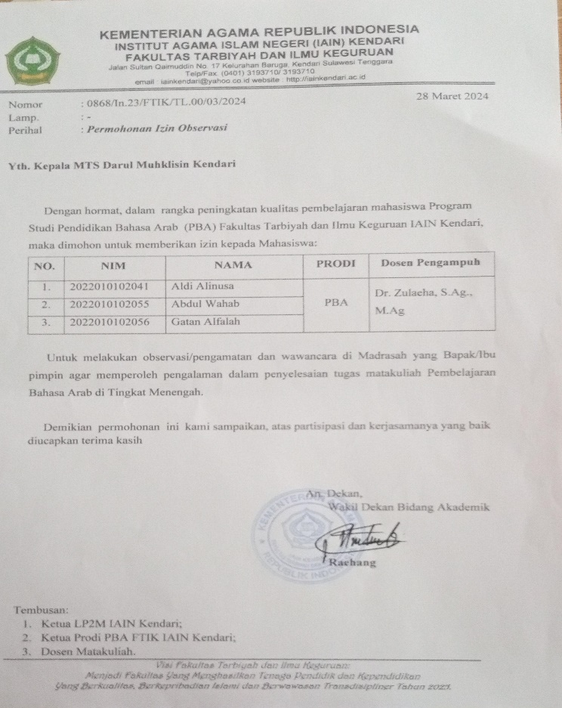

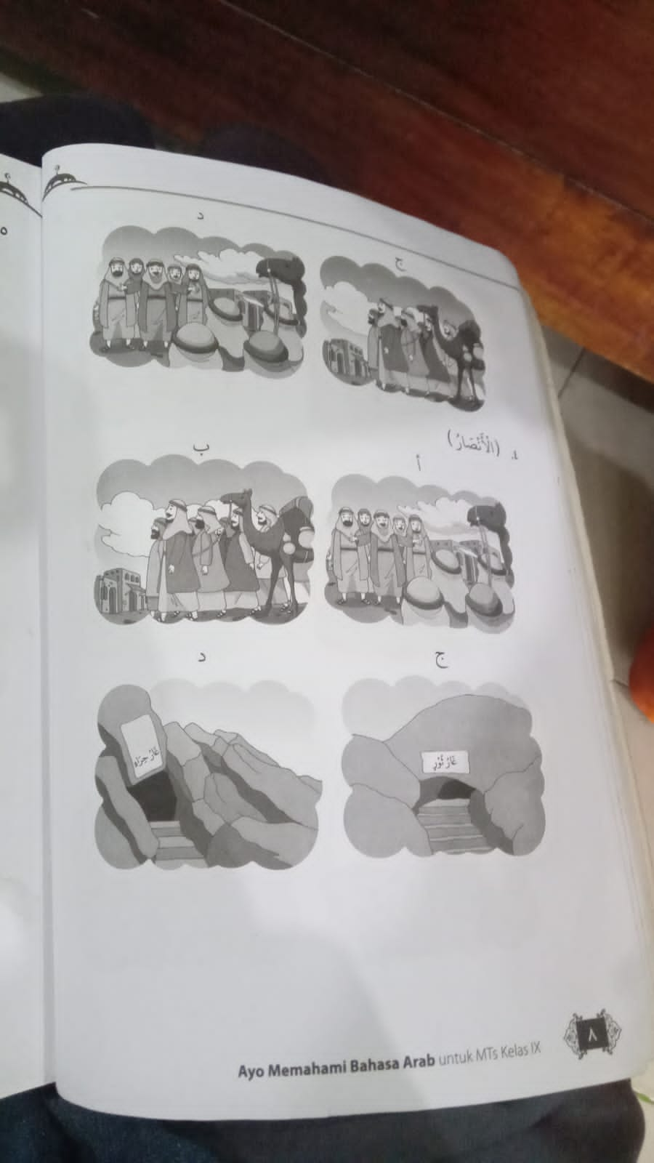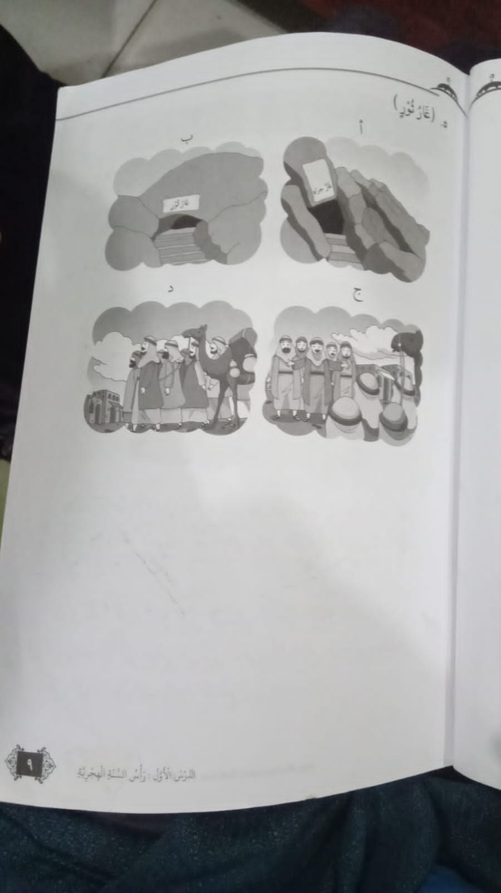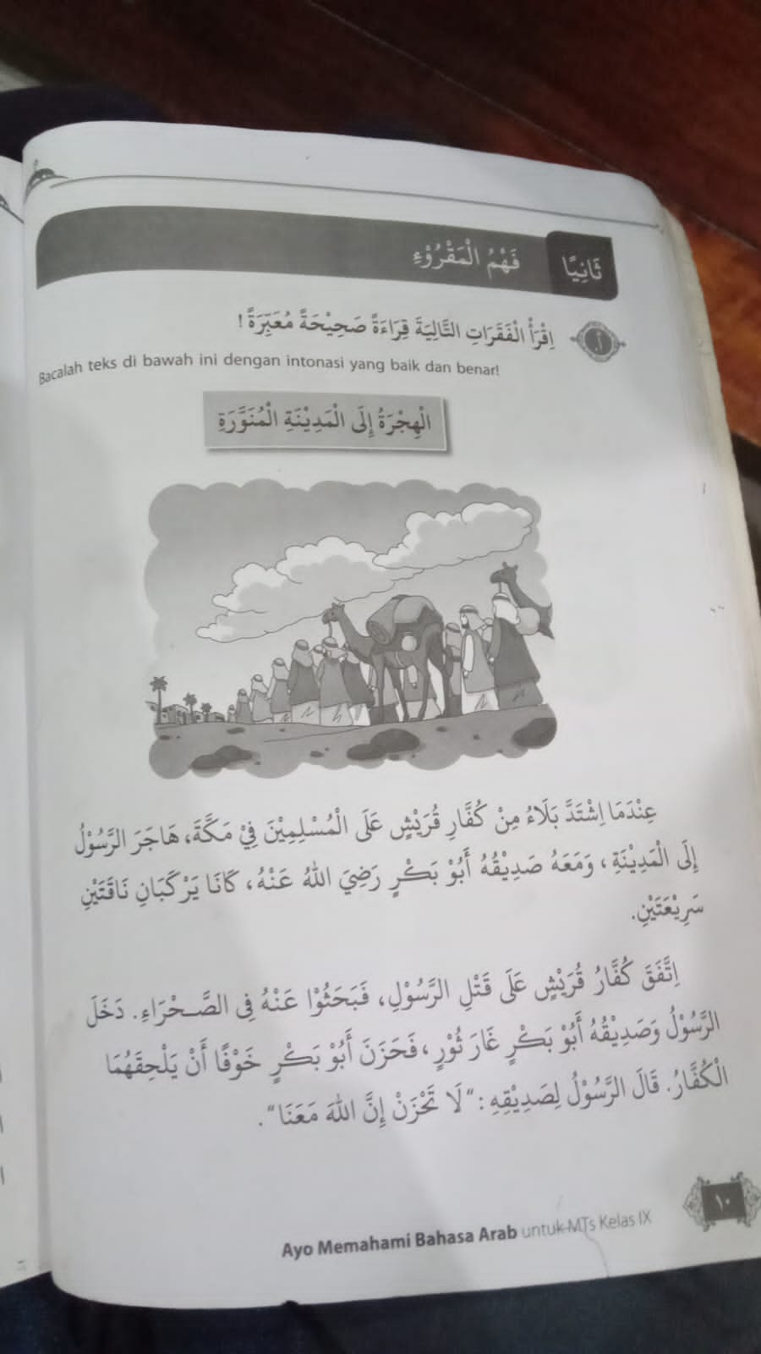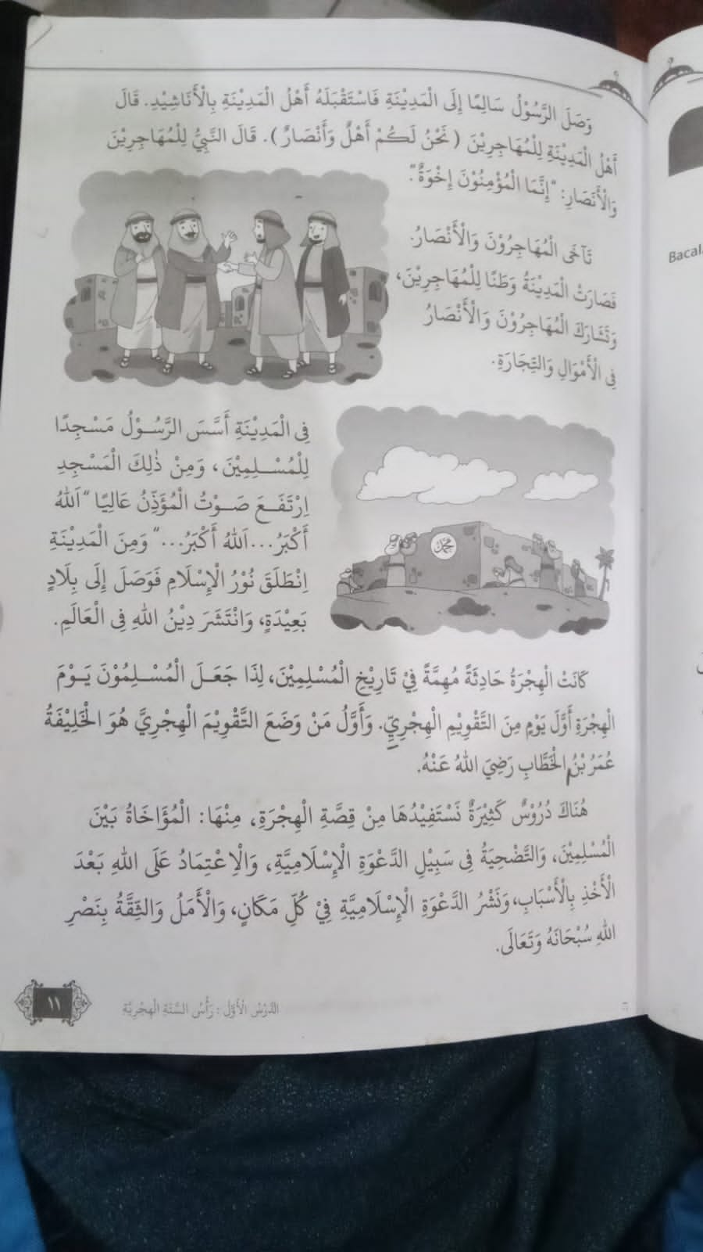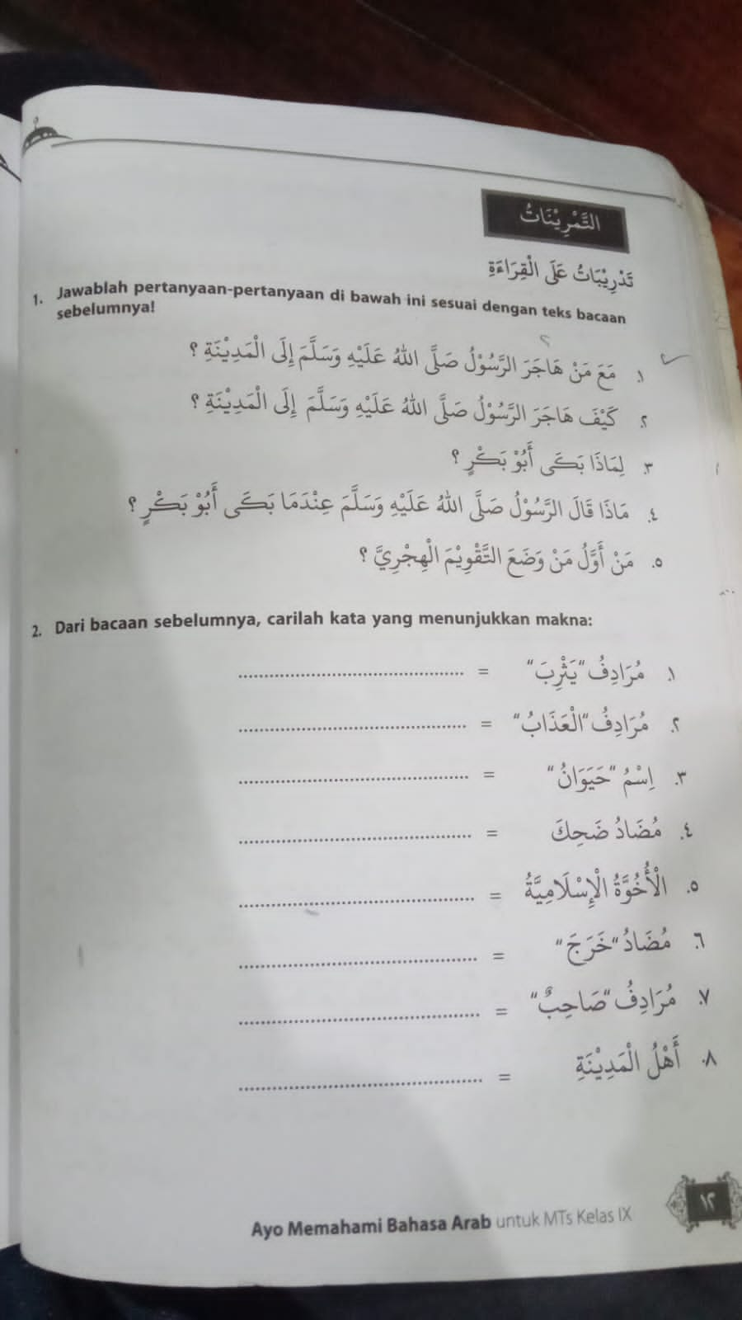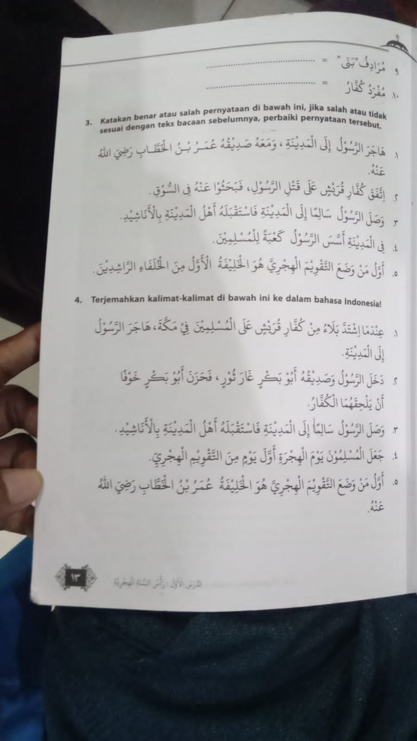**BUKU AJAR MTSS. DARUL MUKHLISIN KADIA**

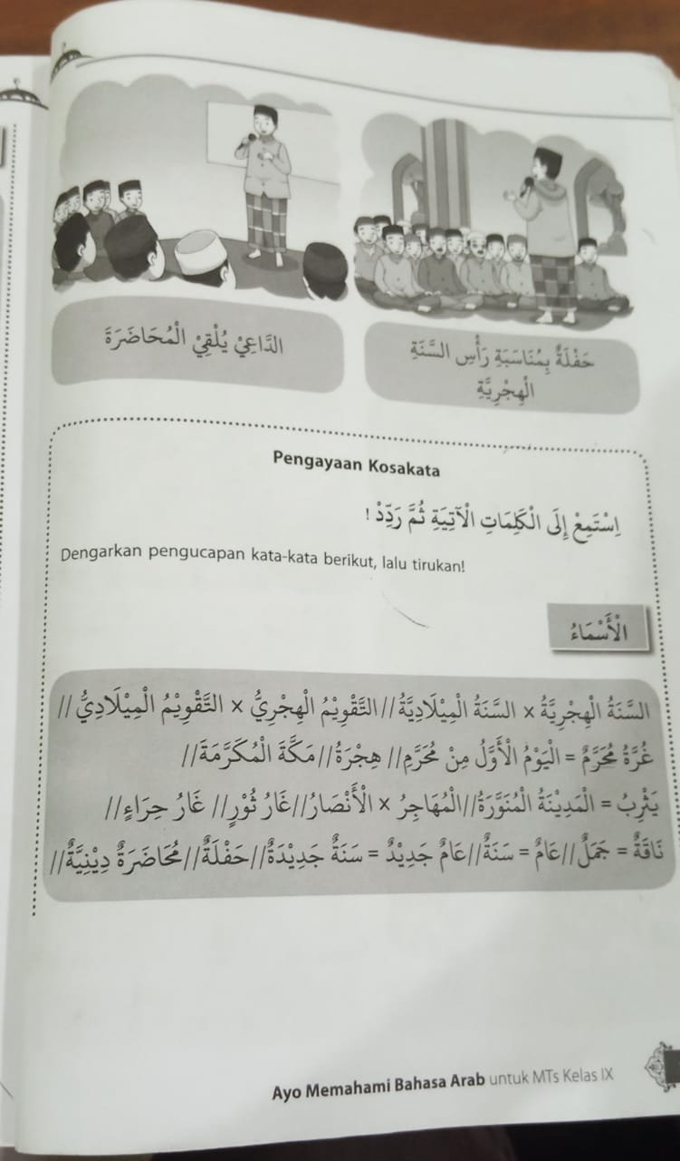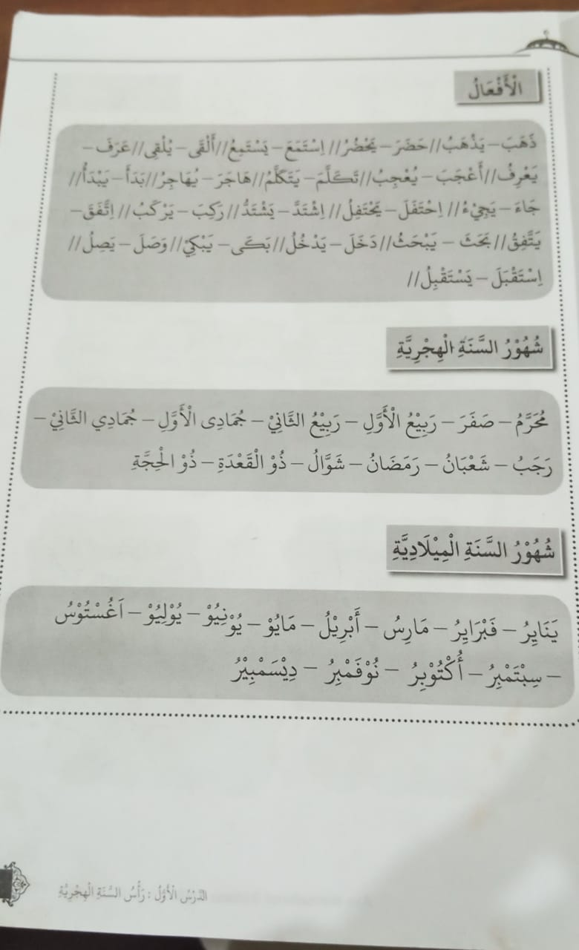

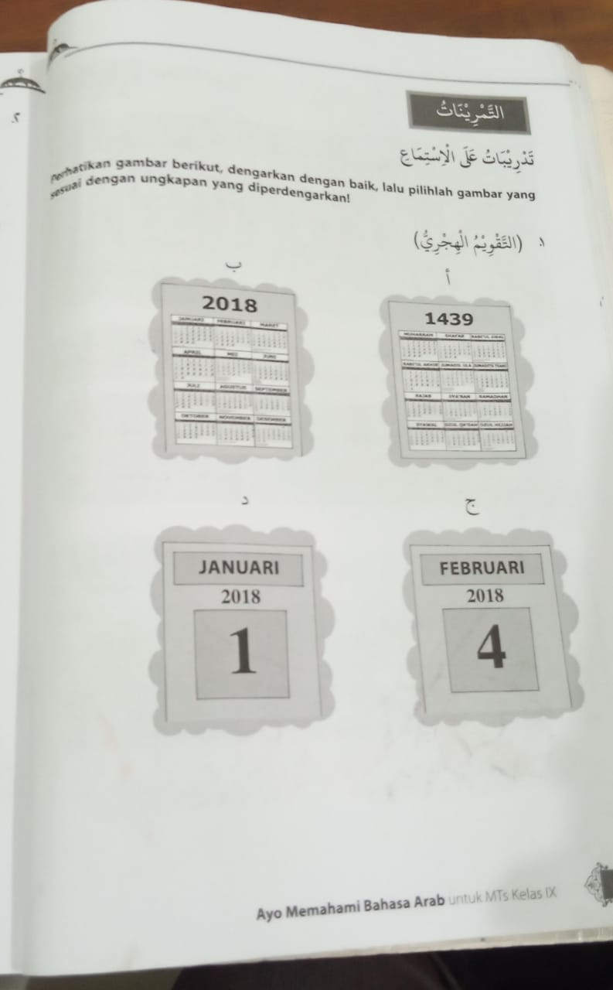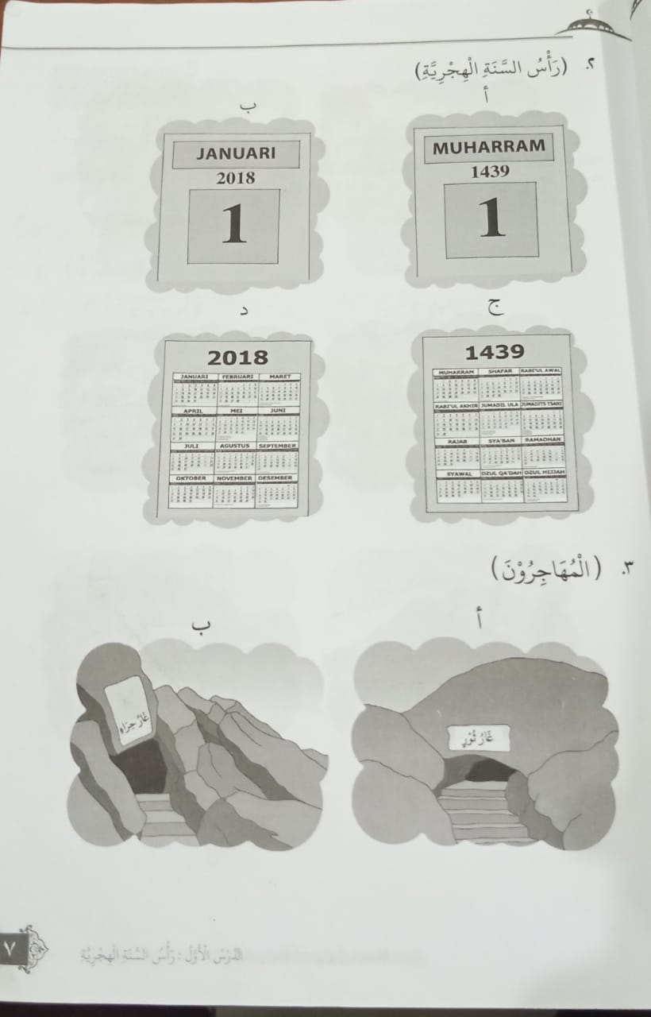

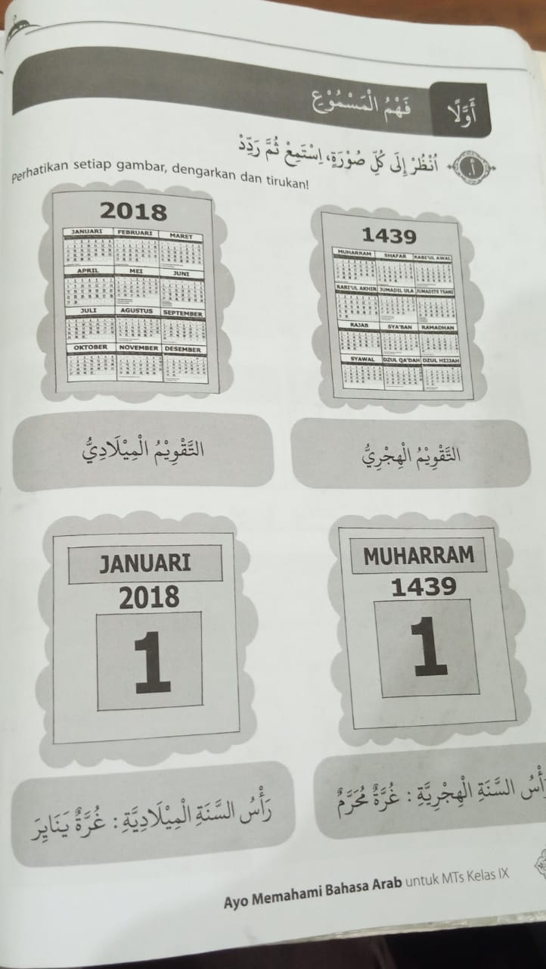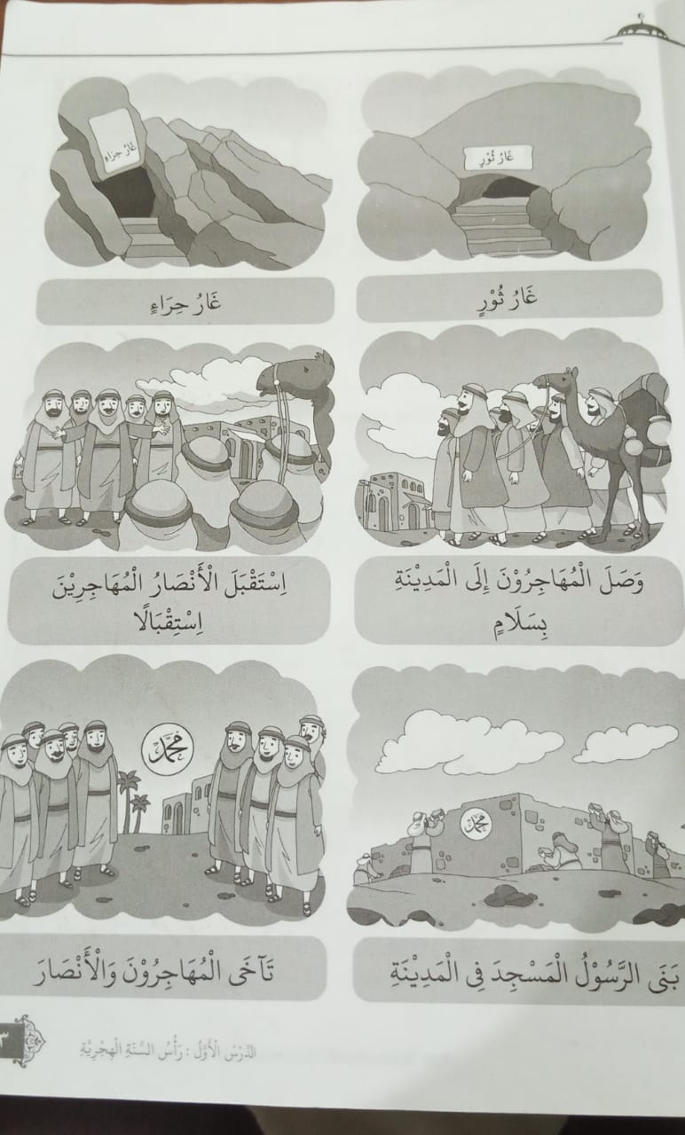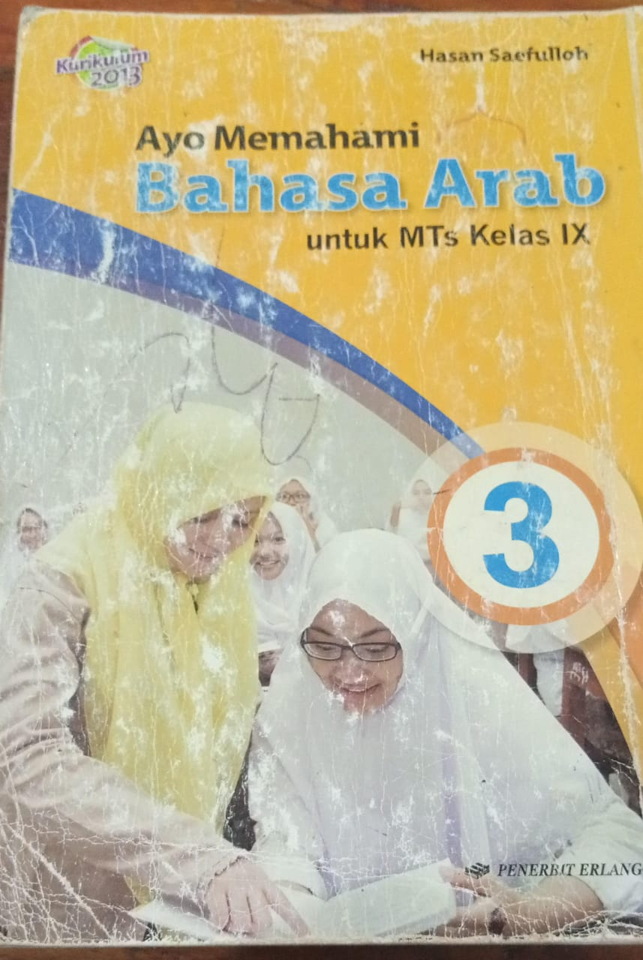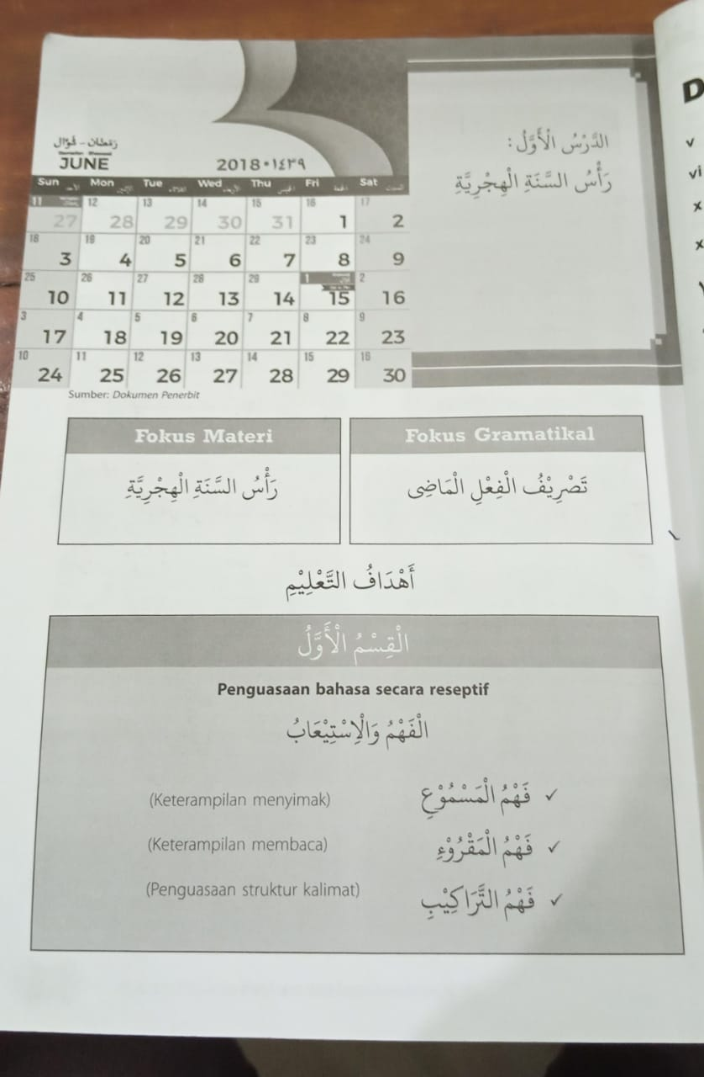

**RANCANGAN PELAKSANAAN PEMBELAJARAN (RPP) MTSS. DARUL MUKHLISIN KADIA**

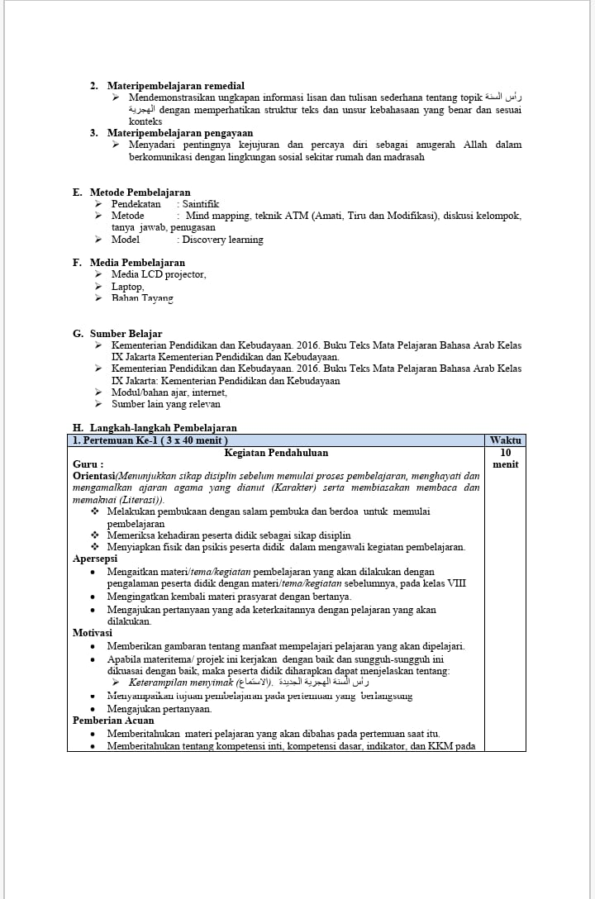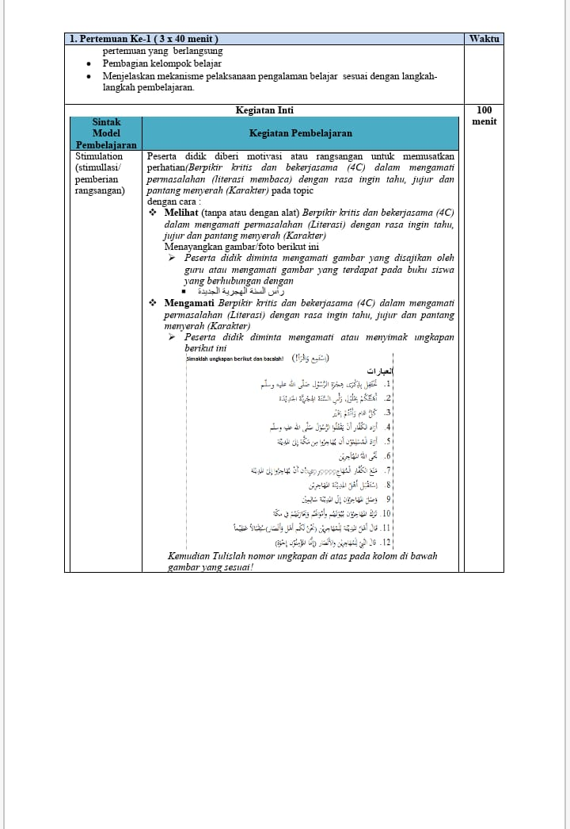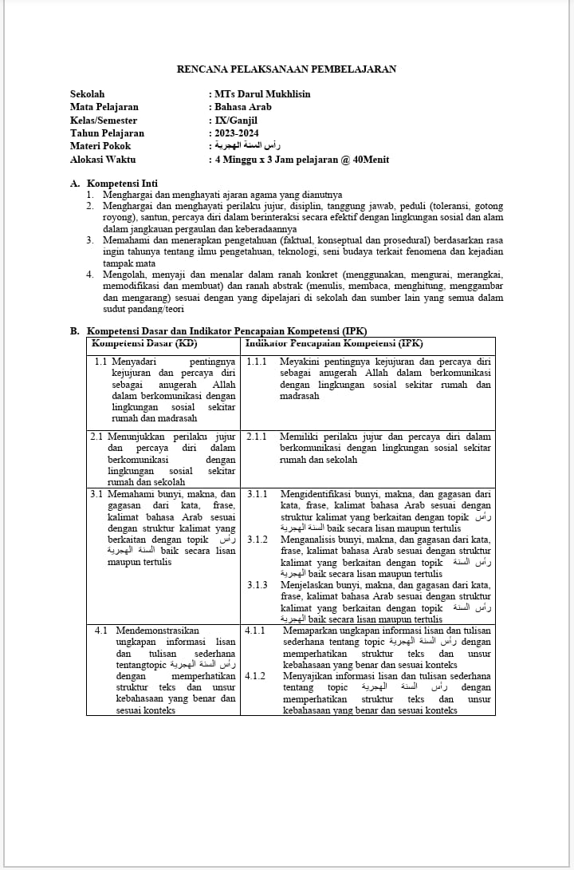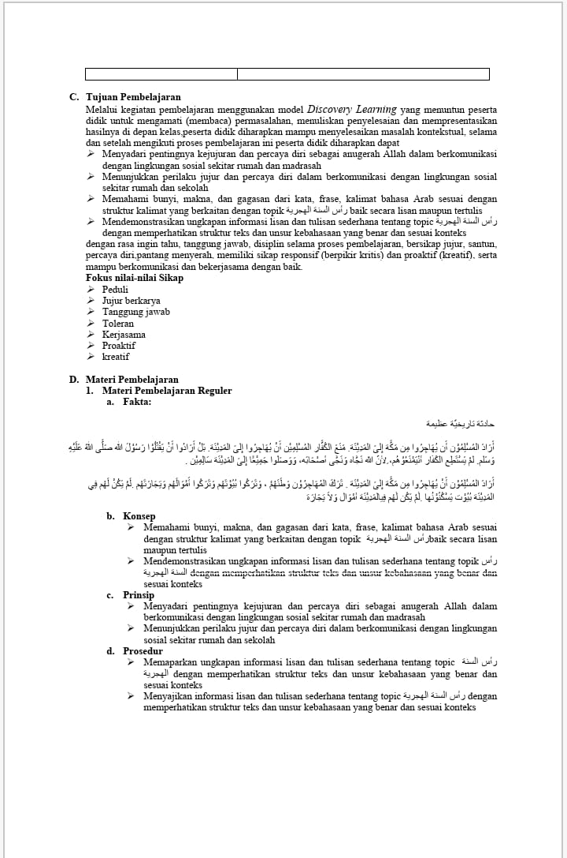

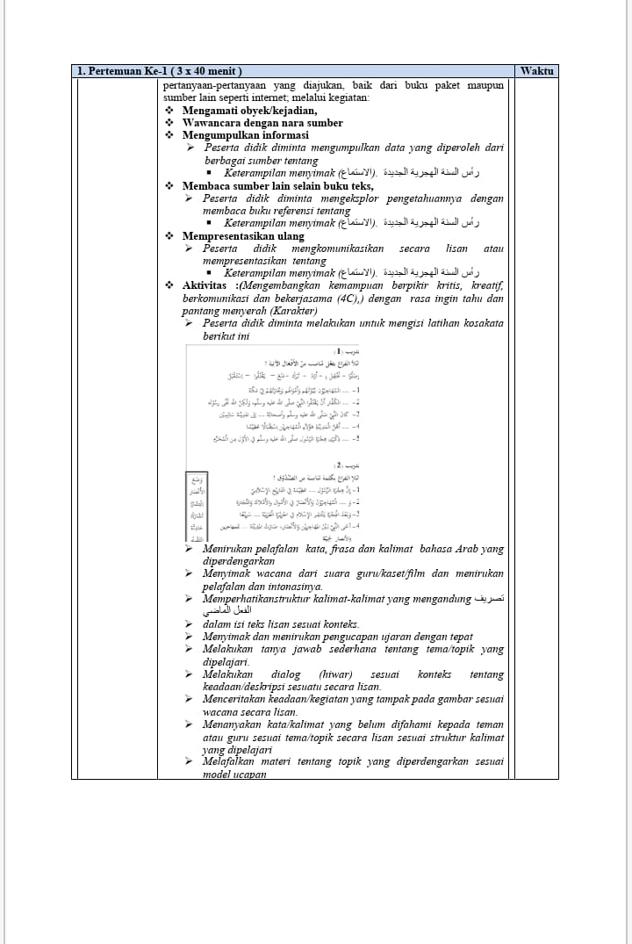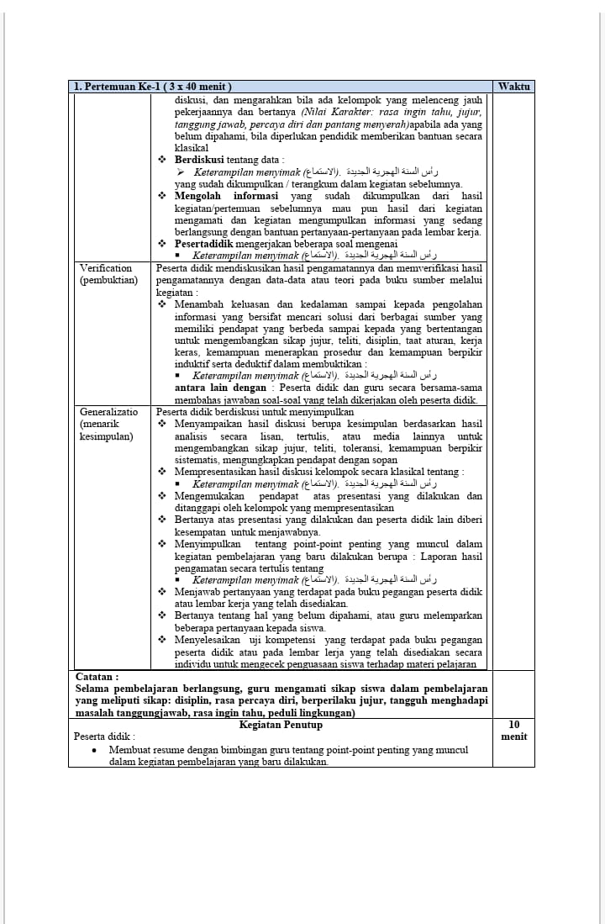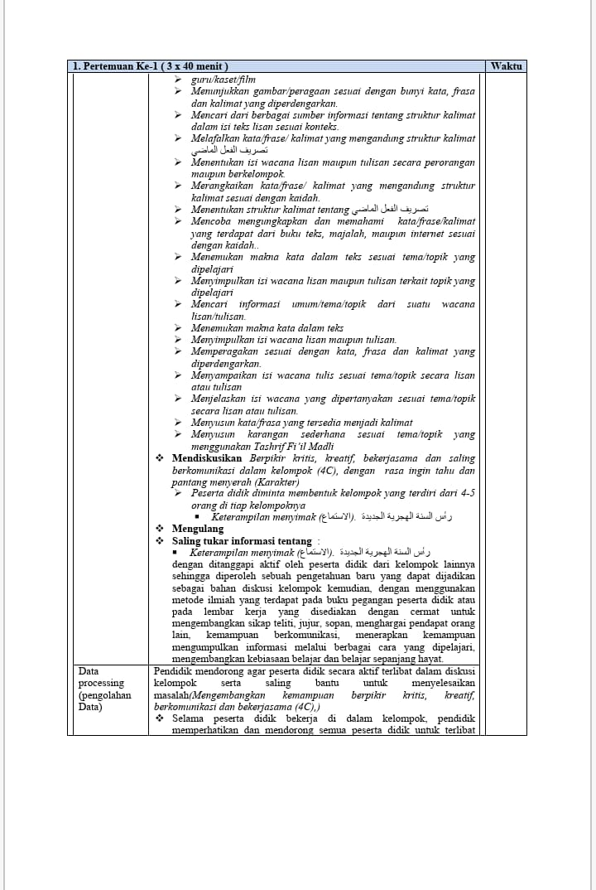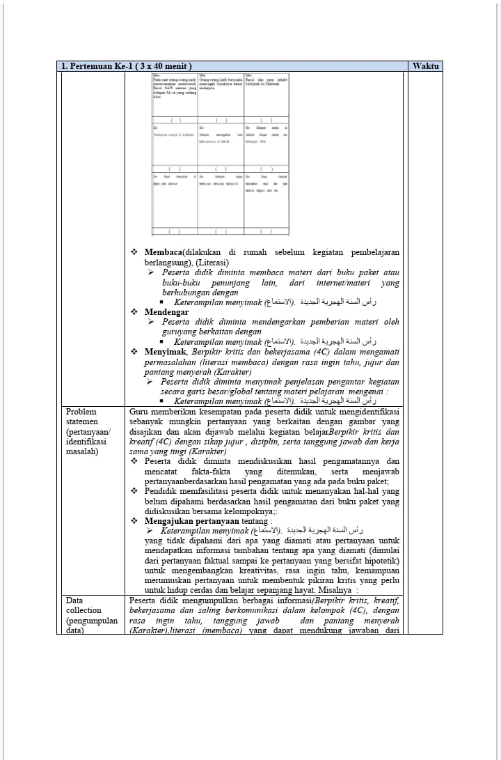

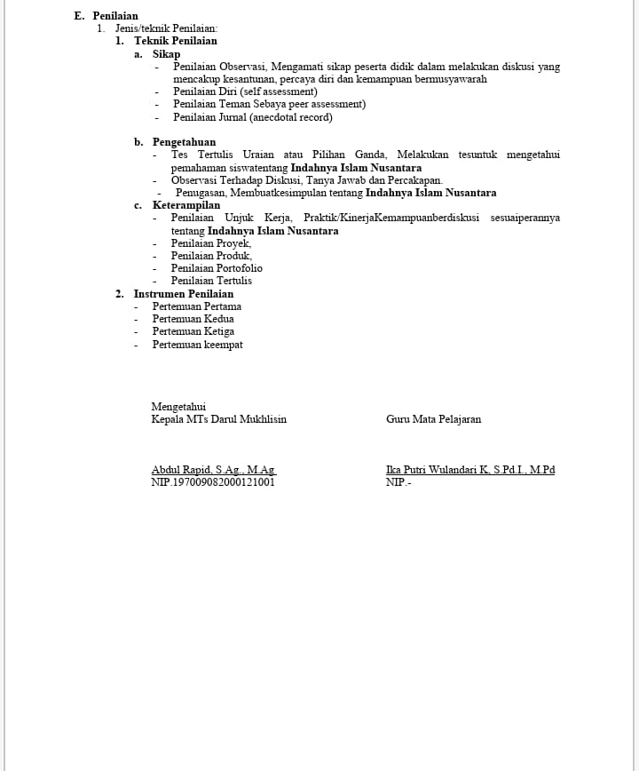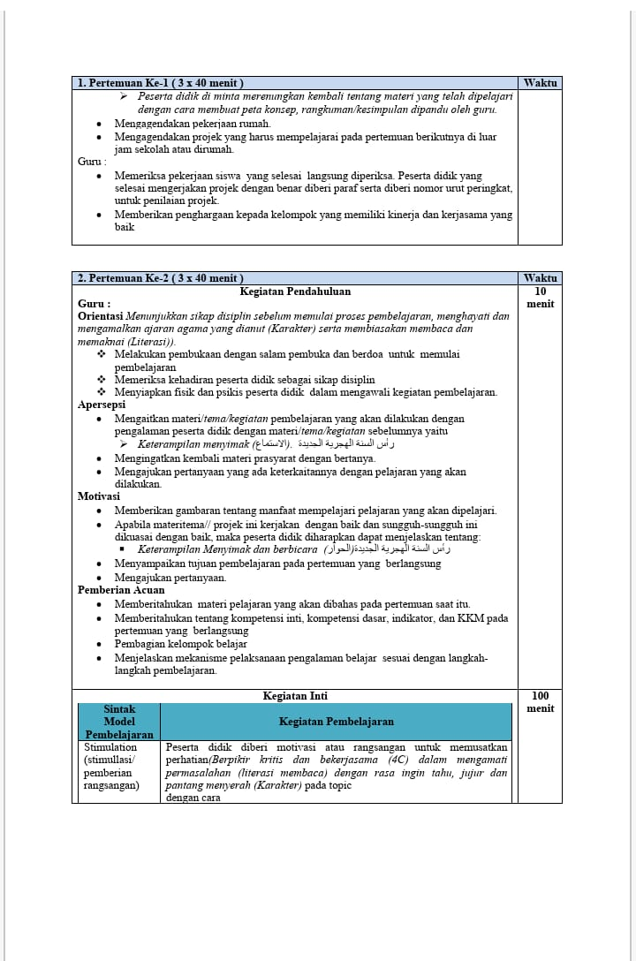

**UJIAN MADRASAH BAHASA ARAB MTSS. DARUL MUKHLISIN KADIA**

